Hvordan spille Bowling...
Når du spiller bowling vil du helst at spillet ditt skal bli bedre og bedre og at du oppnår høyere resultater. Imidlertid kan du få tilbakegang til tross for at du spilte godt dagen i forveien. Hva kan grunnen være? Årsaken er kanskje den at du ikke visste at bowling har en viss grunnteori som du bør lære å beherske. Uten denne fundamentale grunnteori vil du ikke komme noen vei som bowler. Denne siden vil hjelpe deg til hurtigere å oppnå resultat og større sikkerhet. Du vil kunne klare å finne ut hvorfor det plutselig begynner å gå dårlig, du vil kunne rette på dine egne feil ved å gå tilbake til teorien.
Bowling er en sport hvor det er lett å være nybegynner. Det finnes ingen kompliserte regler, og banene er fullstendig automatiserte. Du slipper til og med å regne ut poengene selv, det gjør det elektroniske datasystemet for deg. Du leier sko i bowlinghallen, velger en kule, og så er du klar til å jakte på kjeglene.

Kule og grep
Når du har bestemt deg for å begynne å spille bowling, bør du så snart som mulig skaffe deg egen kule. Denne får du borret etter din egen hånd og fingerlengde. Du behøver ikke å velge den dyreste, men tenk på en ting: vekten skal være avpasset din egen styrke.
En konvensjonelt borret kule er lettere å beherske, men gir mindre strikeeffekt. Fingertipborring anvendes nå for det meste av alle toppbowlere.

Kulekunnskap
Vær oppmerksom på at kuler med forskjellig hardhetsgrad vil oppføre seg forskjellig under ellers like forhold. Generelt kan man si at "harde" kuler er fordelaktige ved tørre baner, mens "myke" kuler er best å bruke når banene er glatte. Kulas hardhetsgrad har tidligere vært sett på som den praktisk talt enerådende faktor når det dreier seg om "skruegenskaper". Imidlertid forskes det idag mer på ytterstruktur enn på hardhetsgrad. Ytterstrukturen har vist seg å ha stor betydning for kulas evne til å "skru", og jakten på egnede materialer er derfor i full gang. Kuler Med gummi yttersjikt er generelt myke, mens kuler med plast yttersjikt generelt er harde.
De fleste "amatørbowlere" greier seg med en kule med middels hardhetsgrad, mens toppspillere bør ha kuler med forskjellige hardhetsgrad for enklere å kunne mestre vekslende baneforhold.

Banepreparering
En bowlingbane er 19,2 m lang fra overtrampslinjen til bak kjeglene. Ca 2/3 av denne banen blir oljet, de siste meterne blir vasket "tørrfelt". Dette gjør at kula roterer langsomt de første 10-12 meterne for der etter å "bite" seg fast og skru inn mot kjeglene.
Det forskes stadig når det gjelder lakk-typer og oljer for å få forholdene til å være så like som mulig over lengre tidsrom.

Banelesing - nøkkelen til suksess
Til alle tider har bowlingens store mestre visst å tilpasse sitt spill til de forhold de møter. En stor del av gleden ved spillet er nettopp å finne det riktige stedet i banen å spille på.
Banene vil nemlig ikke forandre seg etter spillerens ønsker, noe de fleste håper skal kunne skje.
Idag spilles det på trebaner eller laminat med polyurethanlakk. Begge typer tåler mye "juling" p.g.a. harde overflater. Ulempen er at oljen lett blir dradd med kula inn på tørrfeltet.
Banelesning er derfor både vanskeligere og viktigere enn tidligere. På grunn av oljens "bevegelighet" er prepareringen av banen av vital betydning for hvordan kula vil oppføre seg.
For at kula skal få riktig innfalsvinkel mot kjegle nr. 1, må den spilles slik at den "skrur" inn mot kjeglene. Dette er lettest når banen er nyoljet og nyvasket. Jo lengre tid som er gått etter preparering - (med mye spill) jo vanskeligere er det å oppnå et effektivt slag. De nye lakkene og "short oil" vil sannsynligvis bedre forholdene, slik at det ikke blir store forandringer i løpet av en dag.

Startposisjon
Du skal starte på ansatsen ca. 13 fot (mål med dine egne sko fra overtrampslinjen.
I banen er det en rekke merker. De merkene som er på ansatsen skal vise oss rett utgangspunkt for å treffe de kjegler vi ønsker å treffe. I de aller fleste tilfeller er spill over 2. siktemerke det beste.
Det er imidlertid ikke alltid at man får ned alle kjeglene på første forsøk. Derfor er det viktig å få til SPARE-slaget, dvs. "Få ned de kjeglene som ble stående etter første slag". Dette omhandles under "Spare-spill".

Ganglinjen
Linjen fra startposisjon på ansatsen til overtrampslinjen, kalles GANGLINJEN.
Linjen som kula følger i banen kalles SPILLELINJEN og viser kulas sentrum. Du skal alltid gå i rett linje på ansatsen.
Hvilket siktemerke du skal spille over, får du avgjøre selv. Normalt starter man over 2. siktemerke for å se hvordan kula oppfører seg på banen.
HUSK: Vri føttene mot siktemerket, slik at ganglinjen blir en rett linje.
Spiller du over 1. siktemerke, skal du komme fram ved overtrampslinjen 2 1/2 staver innenfor der du startet. Spiller du over 2. siktemerke, skal du komme fram ved overtrampslinjen på samme stav som du startet. Spiller du over 3. siktemerke, skal du komme fram ved overtrampslinjen 2 1/2 staver nærmere midten enn der du startet, og spiller du over 4 siktemerke, skal du komme fram ved overtrampslinjen 5 staver nærmere midten enn der du startet.

Slik beveger du deg på ansatsen
1 | Stå oppreist med lik vekt på begge ben. Kula lar du hvile i høyre hånd, mens du holder kula oppe ved å legge vekten på venstre arm. Hold kula i midjehøyde slik at den nesten hviler på høyre hofte.
2 | Ta et lite skritt fram med høyre fot, samtidig som du beveger kula framover med begge hender.
3 | Fortsett framover med venstre fot, mens du lar kula begynne å svinge ned og bakover langs siden. Armen skal være strak.
4 | I det tredje steget framover med høyre-foten vil kula svinge helt bak. Prøv å være avslappet og strak i pendelen.
5 | I det gjerde steget lar du venstre-foten skli fram, samtidig som du bøyer kneet. kula er da på tur framover. Dersom du fortsatt holder armen strak, vil du klare å strekke deg ut mot merket. Husk at tommelen alltid skal forlate kula før fingrene.

Merkespill
Alle merker i banen har motsvarende merke på ansatsen. Det er viktig å vite hvor man skal stå og hvor man skal sikte for å få best mulig effekt ut av kula og for å øke treffsikkerheten.
1. siktemerke ligger på stav nr. 5 fra kanten. Fordelen ved å spille over siktemerke nr. 1 er at man oppnår bedre inngangsvinkel. Ulempen er at slaget krever stor nøyaktighet. Spill over 1. siktemerke bør ikke brukes av spillere som har vanskeligheter med treffsikkerheten.
2. siktemerke ligger på stav nr. 10. Spill over 2. siktemerke gir en god kombinasjon av treffsikkerhet og strikeeffekt. Fordelene er åpenbare: man får god uttelling på slaget selv om man skulle bomme noe på merket. Ulempene er få, man kan i verste fall få endel "splitt" dersom man stadig spiller kula noe innenfor merket.
3. siktemerke ligger på stav nr. 15. Fordelen ved spill over 3. siktemerke er at man får en høy grad av treffsikkerhet. Den største ulempen er at kula får flat inngangsvinkel i forhold til kjegle nr. 1. Effekten i slaget blir derfor dårligere.
4. siktemerke ligger på stav nr. 20. Dette merket kan brukes av spillere som har stor kurve i slaget og derved får god effekt. Merket bør ikke benyttes av spillere som har liten kurve i slaget.

Konklusjon:
Bruk 1. siktemerke dersom du er treffsikker på merket og har normal kurve i slaget.
Bruk 2. eller 3. siktemerke dersom du har vansker med treffsikkerheten og har liten til normal kurve i slaget.
Bruk 4. siktemerke dersom du er treffsikker og har stor kurve i slaget.

Tilløpet
Tilløpet skal være rytmisk og rolig. Kula skal spilles ut i banen uten at det brukes makt. Husk at tommelen alltid skal forlate kula før fingrene.
Pass på at du ikke kommer over overtrampslinjen med føttene, da dette gjør slaget ugyldig.

Strikejustering
En god regel er å spille sitt første slag over 2. siktemerke og observere hva som skjer. Dersom kula treffer korrekt i strikelomma mellom 1. og 3. kjegle og gir strike, er saken grei. I motsatt fall må vi vurdere treffpunktet og justere startstedet etter dette. Dersom kula treffer for høyt på kjegle 1, tyder dette på at banen er "tørr". Et treff langt ute på siden av kjegle nr. 1, tyder på det motsatte. Dette gjelder enten man er venstre- eller høyrehendt. En vesentlig betingelse for å justere seg, er at man treffer merket korrekt, ellers kan man ikke "lese" noe.

Hva gjør vi så under de forskjellige forhold:

Ved "tørre" baner:
Flytt startposisjonen lenger inn på banen, (2 til 4 staver) og spill over samme siktemerke. Derved vil kula få en økt utgangsvinkel, mot kanten, og inngangsvinkelen mot kjegle nr. 1 blir riktigere. Flytt hele strikespillet til et annet siktemerke dersom denne metoden ikke virker.

Ved "glatte" baner:
Flytt startposisjonen (2 til 4 staver) mot banens ytterkant for derved å få kompensasjon for manglende "drag". Spill samme siktemerke. Dersom banen skulle være så glatt at kula ikke får tak, vil det lønne seg å glytte hele spillet inn mot midten av banen.

Forflytningsteknikker - Sparespill
På ansatsen har du tre rekker med merker som skal hjelpe deg. Plasser nå bena slik at du har den prikken som er til venstre for midtmerket mellom føttene (eller den staven som dette merket ligger på; husk avstand fra overtrampslinjen = 13 fot). (Motsatt side av midtmerke for en venstrehåndsspiller). Dette er startposisjonen din for strikespill over 3. siktemerke. Ved sparespill er det størst sjanse for å treffe de resterende kjeglene ved å ta utgangspunkt i startstedet for strikeslag over 3. siktemerke. Utfører du nå slaget riktig, kommer kula til å treffe S-korridoren på diagrammet. Når du skal ta en spare, må du først avgjøre i hvilken korridor (se diagrammet) kulas sentrum skal befinne seg i for å klare sparen. Deretter flytter du startposisjonen så mange staver som fremgår av diagrammet og spiller kula over 3. siktemerke. | 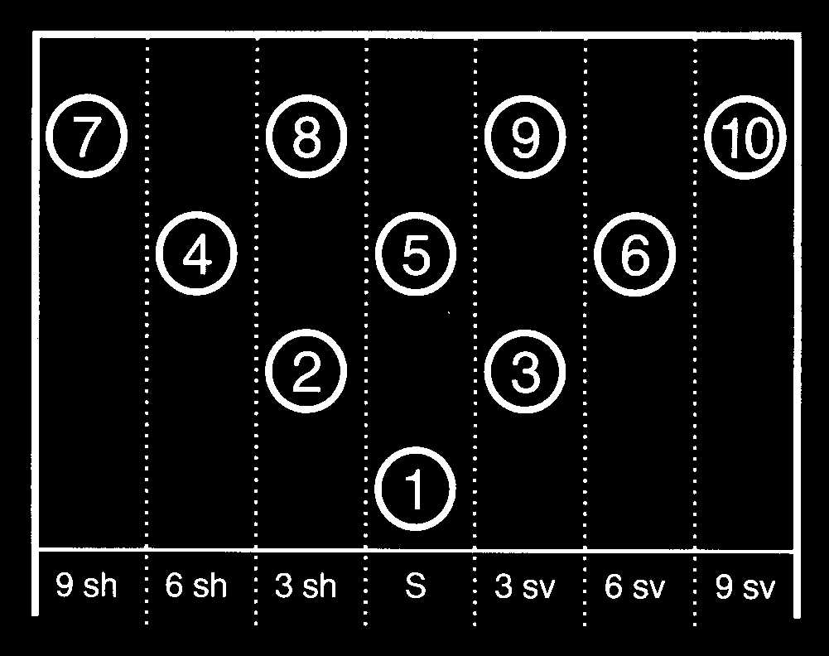

Eksempel:
Etter førsteslaget står kjegle nr. 9 igjen. Flytt deg 3 staver til venstre og spill over 3. siktemerke. Kula går diagonalt i banen og treffer 9-kjeglen.
Dersom flere kjegler står igjen, tar du utgangspunkt i den kjeglen som står nærmest deg og flytter etter diagrammet.

Eksempel:
Etter førsteslaget står kjeglene 2, 4, 5 igjen. Flytt da 3 staver til høyre, spill over 3. siktemerke og kula går rett ned mot 2-kjeglen og får med seg både 4. og 5. kjeglen. Dette slaget bruker du også dersom bare 4. og 5. kjeglen står igjen etter førsteslaget.
Tenk på at sparesikkerheten er elitespillerens beste egenskap. Nøkkelen til godt sparespill heter: "Spill over 3. siktemerke".

Slik regner du ut poengene
Selv om poengene blir regnet ut av data-anlegget, kan det være lurt å vite hvordan reglene fungerer, og hvor meget spillet er verdt.
En serie består av 10 ruter hvor du har 2 muligheter i hver rute til å få ned alle kjeglene.
Dersom du slår ned alle kjeglene i første kast, kalles det strike og vises på monitoren som et kryss. Hvis du striker har du fått ned alle kjeglene vedd første forsøk og nestemann får prøve seg. Strike gir deg 10 poeng pluss det antall kjegler som faller i ditt neste kast.
Står det kjegler igjen etter at du har kastet dine to kast, får du kun poeng etter hvor mange kjegler du har slått ned.
Kaster du i renna, eller bommer på kjegleoppsett, markeres dette med 0 eller - (strek) i monitoren. Du har misset, og får dermed ikke poeng for det kastet.

Regler du bør ha kjennskap til
1 | Når du entrer spilleområdet, må du være iført bowling-sko. Det er ikke tillatt å bruke vanlige ute-sko eller joggesko, da de kan ødelegge ansatsen og vil skape dårlige spilleforhold. Bowlin-sko fås leid i bowlinghallen
2 | Kryss aldri overtramslinjen for å berøre banen. Banen er belagt med olje og vil derfor skitne til skoene. Det vil blir vanskelig å spille dersom ansatsen blir tilgriset, noe som igjen kan føre til skader. Krysser du overtramslinjen med føttene, regnes kastet som ugyldig og markeres med en F (for Fot) på monitoren (0 poeng).
3 | Husk at du har vikeplikt fra høyre dersom to spillere står klar til å gå frem på ansatsen (spilleren på bane til venstre har vikeplikt for deg i lignende situasjon). Denne regelen er viktig fordi den gir alle en mulighet til å konsentrere seg uten forstyrrelser fra sideblikket.

